Đề thi thử THPTQG Môn Hóa_Sở GD&ĐT Hà Nam
Câu 1: Hợp chất nào sau đây nguyên tố sắt vừa có tính oxi vừa có tính khử?
A. FeO. B. Fe₂(SO₄)₃ C. Fe₂O₃. D. Fe(OH)₂.
Câu 2: Để bảo quản kim loại kiềm Na, K trong phòng thí nghiệm người ta đã:
A. ngâm chúng trong nước. B. ngâm chúng trong ancol
C. ngâm chúng trong phenol. D. ngâm chúng trong dầu hỏa
Câu 3: Hai chất đồng phân của nhau là:
A. fructozơ và mantozơ. B. saccarozơ và glucozơ.
C. fructozơ và glucozơ. D. glucozơ và mantozơ.
Câu 4: Tên gọi của CH₃COOCH₃ là:
A. etyl fomat. B. metyl fomat. C. metyl axetat. D. etyl axetat.
Câu 5: Trong các polime sau: (1) poli(metyl metacrylat); (2) polistiren; (3) nilon-7; (4) poli(etylen-terephtalat); (5) nilon-6,6; (6) poli(vinyl axetat); (7) tơ nitron, các polime là sản phẩm của phản ứng trùng hợp là:
A. (1),(2),(6),(7). B. (1),(2),(3),(7). C. (1),(2),(4),(6). D. (2),(3),(6),(7).
Câu 6: Trong công nghiệp điều chế NaOH dựa trên phản ứng hóa học nào dưới đây?
A. 2Na + 2H₂O 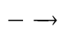 2NaOH + H₂.
B. Na₂SO₄ + Ba(OH)₂ BaSO₄ + 2NaOH.
C. Na₂O + H₂O 2NaOH.
D. 2NaCl + 2H₂O 2NaOH + Cl₂ + H_{2.}
Câu 7: Trong các chất sau chất nào là amin bậc 2:
A. C₆H₅NH₂ B. CH₃-CH(CH₃)-NH₂. C. H₂N-[CH₂]₆-NH₂ D. CH₃-NH-CH₃
Câu 8: Cho các chất sau: metylamin, điphenylamin, đimetylamin, anilin, etylamin, glyxin. Số chất làm cho quỳ tím ẩm chuyển sang màu xanh là:
A. 3 B. 4 C. 5 D. 2
Câu 9: Thủy phân hoàn toàn 8,8 gam etyl axetat bằng 200 ml dung dịch NaOH 0,2M. Sau khi phản ứng hoàn toàn, cô cạn dung dịch thu được m gam chất rắn khan. Tính giá trị của m
A. 12,20. B. 8,20. C. 8,56. D. 3,28.
Câu 10: Các tính chất vật lí chung của kim loại là:
A. tính dẻo, tính dẫn điện, tính dẫn nhiệt, ánh kim.
B. tính dẫn điện, tính dẫn nhiệt, ánh kim, tính đàn hồi.
C. tính dẻo, tính dẫn điện, tính khó nóng chảy, ánh kim.
D. tính dẻo, tính dẫn điện, tính dẫn nhiệt, tính cứng.
Câu 11: Trong điều kiện thích hợp glucozơ lên men tạo thành khí CO₂ và:
A. C₂H₅OH B. HCOOH C. CH₃CHO D. CH₃COOH.
Câu 12: Nhận xét nào sau đây về NaHCO₃ không đúng?
A. không bị phân hủy nhiệt. B. pH của dung dịch lớn hơn 7.
C. là hợp chất lưỡng tính. D. là muối axit.
Câu 13: Dãy các kim loại có thể được điều chế bằng phương pháp điện phân dung dịch muối tương ứng là:
A. Al, Fe, Cr. B. Mg, Zn, Cu. C. Fe, Cu, Ag. D. Na, Ag, Au.
Câu 14: Trong phân tử của cacbohiđrat luôn có:
A. nhóm thuộc chức (=C=O). B. nhóm (-OH).
C. nhóm (-COOH). D. nhóm chức (-CHO).
Câu 15: Anilin có công thức là:
A. C₆H₅NH₂. B. CH₃COOH. C. CH₃OH. D. C₆H₅OH.
Câu 16: Hợp chất thuộc loại đisaccarit là:
A. xenlulozơ. B. saccarozơ. C. fructozơ. D. glucozơ.
Câu 17: Cho một số đặc điểm và tính chất của saccarozơ:
(1) là polisaccarit.
(2) là chất kết tinh, không màu.
(3) khi thủy phân tạo thành glucozơ.
(4) tham gia phản ứng tráng bạc.
(5) phản ứng được với Cu(OH)₂.
Số nhận định đúng là:
A. (2), (4), (5). B. (1), (3), (5). C. (1), (2), (3). D. (2), (3), (5).
Câu 18: Hòa tan một oxit kim loại vào dung dịch HNO₃ đặc nóng thu được dung dịch X và thấy có khí thoát ra. Oxit kim loại đã dùng là:
A. Fe₂O₃. B. FeO. C. CuO. D. Al₂O₃.
Câu 19: Trong các tên gọi dưới đây, tên phù hợp với chất
CH₃-CH(CH₃)-NH₂?
A. Isopropylamin. B. Etylmetylamin. C. Isopropanamin. D. Metyletylamin.
Câu 20: Giữa saccarozơ và glucozơ có đặc điểm giống nhau là:
A. đều có trong biệt dược "huyết thanh ngọt" B. đều được lấy từ củ cải đường.
C. đều bị oxi hóa bởi dung dịch AgNO₃/NH₃ D. đều hòa tan được Cu(OH)₂.
Câu 21: Phản ứng nào chứng minh hợp chất Fe(II) có tính khử.
A. FeCl₂ + 2NaOH Fe(OH)₂ + 2NaCl.
B. Fe(OH)₂ + 2HCl FeCl₂ + 2H₂O.
C. 3FeO + 10HNO₃ 3Fe(NO₃)₃ + NO + 5H₂O.
D. FeO + CO 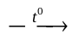 Fe + CO₂
Câu 22: Tiến hành các thí nghiệm sau:
- Sục khí CO₂ (dư) vào dung dịch Ca(OH)₂.
- Cho dung dịch NaOH (dư) vào dung dịch Al₂(SO₄)₃.
- Sục khí CO₂ (dư) vào dung dịch NaAlO₂.
- Cho dung dịch HCl (dư) vào dung dịch NaAlO₂.
- Cho dung dịch NaOH (dư) vào dung dịch Ca(HCO₃)₂.
Sau khi kết thúc phản ứng, số thí nghiệm thu được kết tủa là:
A. 1 B. 4 C. 3 D. 2
Câu 23: Cho dãy kim loại: Al, Fe, Cu, Cr. Kim loại cứng nhất trong dãy là:
A. Al. B. Cr. C. Cu. D. Fe.
Câu 24: Chất không có khả năng làm xanh quỳ tím ẩm là:
A. amoniac. B. natri axetat. C. natri hiđroxit. D. anilin.
Câu 25: Để loại bỏ lớp sắt mỏng trên bề mặt một vật bằng đồng, có thể ngâm vật đó trong lượng (dư) dung dịch
A. FeCl₂ B. FeCl₃ C. HCl D. NaOH.
Câu 26: Cho dung dịch A chứa AlCl₃ và HCl. Chia dung dịch A thành 2 phần bằng nhau:
- Thí nghiệm 1: Cho một phần tác dụng với dung dịch AgNO₃ dư thu được 71,75 gam kết tủa.
- Thí nghiệm 2: Nhỏ từ từ đến dư dung dịch NaOH vào phần 2, kết quả thí nghiệm được biểu diễn trên đồ thị sau:
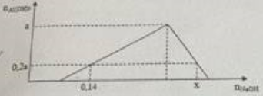
Giá trị của x là:
A. 0,62. B. 0,51. C. 0,33. D. 0,57.
Câu 27: Cho 2,74 gam kim loại Ba vào nước (dư) thu được V (lit) khí H₂ (ở đktc), sau khi phản ứng xảy ra hoàn toàn. Giá trị của V là:
A. 2,240. B. 4,480. C. 0,448. D. 0,224.
Câu 28: Phản ứng hóa học chứng minh hợp chất Fe(III) có tính oxi hóa là:
A. FeCl₃ + 3AgNO₃ Fe(NO₃)₃ + 3AgCl.
B. Fe₂O₃ + 6HCl 2FeCl₃ + 3H₂O.
C. Fe₂O₃ + 6HNO₃ 2Fe(NO₃)₂ + 3H₂O.
D. Fe₂O₃ + 3CO 2Fe + 3CO₂.
Câu 29: Hỗn hợp X bao gồm Fe₂O₃, FeO và Cu ( biết trong hỗn hợp Fe chiếm 52,5% về khối lượng). Cho m gam X tác dụng với 420 ml dung dịch HCl 2M (dư), thu được dung dịch Y và còn lại 0,2m gam chất rắn không tan. Cho dung dịch AgNO₃ (dư) vào Y, thu được khí NO và 141,6 gam kết tủa. Biết các phản ứng đều xảy ra hoàn toàn. Giá trị của m là:
A. 36. B. 32. C. 24. D. 20.
Câu 30: Hòa tan hoàn toàn 6,9 gam Na vào 1,0 lít dung dịch HCl 0,2M đến khi phản ứng kết thúc được dung dịch X. Cô cạn dung dịch X thu được a gam chất rắn khan. Giá trị của a là:
A. 12,0 B. 11,7. C. 15,7. D. 14,0.
Câu 31: Cho dung dịch chứa m gam glucozơ tác dụng hết với dung dịch AgNO₃ dư trong NH₃ đun nóng đến khi phản ứng xảy ra hoàn toàn thu được 16,2 gam Ag. Giá trị của m là:
A. 27.0 B. 13,5. C. 10,8. D. 18,0.
Câu 32: Cho hỗn hợp gồm 1,3 mol Mg và x mol Zn vào dung dịch chứa 2 mol Cu²⁺ và 2 mol Ag⁺, sau khi phản ứng hoàn toàn, lọc bỏ phần dung dịch thu được chất rắn gồm 2 kim loại. Giá trị của x có thể là:
A. 2,2. B. 1,5. C. 2,0. D. 1,8.
Câu 33: Peptit X và peptit Y có tổng số liên kết peptit bằng 8. Thủy phân hoàn toàn X cũng như Y thu được Gly và Val. Đốt cháy hoàn toàn hỗn hợp E chứa X và Y có tỉ lệ mol 1:3 cần dùng 22,176 lít Oxi (đktc), sản phẩm cháy gồm CO₂, H₂O và N₂. Dẫn toàn bộ sản phẩm cháy vào bình đựng dung dịch Ca(OH)₂ dư thấy khối lượng bình tăng 46,48 gam. Khí thoát ra khỏi bình có thể tích 2,464 lít (ở đktc).Phần trăm khối lượng peptit X trong E gần với giá trị
A. 17,5% B. 81,5% C. 18,5% D. 82,5%.
Câu 34: Cho hỗn hợp X gồm Fe, Fe₃O₄ và Fe(NO₃)₂ tan hết trong 400 ml dung dịch KHSO₄ 0,4M. Sau phản ứng thu được dung dịch Y chỉ chứa 29,52 gam muối trung hòa và 0,448 lít NO (đktc, sản phẩm khử duy nhất). Cho dung dịch NaOH dư vào Y thì có 8,8 gam NaOH phản ứng. Dung dịch Y hòa tan tối đa m gam bột Cu. Biết các phản ứng xảy ra hoàn toàn. Giá trị của m là:
A. 0,96 B. 1,92 C. 2,24 D. 2,4
Câu 35: Hòa tan hoàn toàn hỗn hợp gồm X gồm Al và Al₂O₃ trong 1,37 lít HNO₃ 1M, thu được dung dịch Y và 0,672 lít (ở đktc) hỗn hợp khí Z có khối lượng 1,16 gam gồm hai khí N₂O và N₂. Cô cạn dung dịch Y được chất T. Nung T đến khối lượng không đổi thu được (m+ 2,4) gam chất rắn. Mặt khác, để tác dụng với các chất trong dung dịch Y thì cần tối đa 1,705 lít dung dịch KOH 1M. Giả sử các phản ứng xảy ra hoàn toàn. Phần trăm khối lượng của Al trong X là:
A. 16,875% B. 17,49% C. 14,79% D. 15,00%
Câu 36: Hấp thụ hết 4,48 lít SO₂ ( ở đktc) vào dung dịch chứa 0,3 mol NaOH. Tổng khối lượng muối thu được trong dung dịch sau phản ứng là:
A. 20,8 gam. B. 31,2 gam. C. 23 gam. D. 18,9 gam.
Câu 37: Hỗn hợp X gồm hai este đơn chức là đồng phân của nhau. Đốt cháy hoàn toàn m gam X cần dùng 10,08 lít oxi ( ở đktc), thu được 17,6 gam CO₂ và 5,4 gam nước. Cho m gam X tác dụng hết với 200 ml dung dịch NaOH 1M, cô cạn dung dịch sau phản ứng thu được 12,1 gam chất rắn và hỗn hợp ancol Y. Khối lượng của ancol có phân tử khối lớn trong Y là:
A. 2,3 gam. B. 2,9 gam. C. 3,0 gam. D. 4,6 gam.
Câu 38: Cho 7,68 gam hỗn hợp X gồm Fe₂O₃ và Cu tác dụng với dung dịch HCl (dư), sau khi phản ứng hoàn toàn còn lại 3,2 gam Cu. Khối lượng của Fe₂O₃ trong hỗn hợp X là:
A. 4,42 gam. B. 3,2 gam. C. 2,3 gam. D. 4,48 gam.
Câu 39: Lên men 360 gam glucozơ tạo thành ancol etylic, khí sinh ra được dẫn vào nước vôi trong dư thu được m gam kết tủa. Giá trị của m là ( Biết hiệu suất của phản ứng lên men đạt 80%).
A. 500. B. 320. C. 400. D. 160.
Câu 40: Đun 17,6 gam etyl axetat với 500 ml dung dịch NaOH 0,5M. Cô cạn dung dịch sau phản ứng thu được m gam chất rắn khan. Giá trị của m là:
A. 18,4. B. 14,3 C. 16,4. D. 20,5.
Đáp án
1-A | 2-D | 3-C | 4-C | 5-A | 6-D | 7-D | 8-A | 9-D | 10-A
11-A | 12- | 13-C | 14-B | 15-A | 16-B | 17-D | 18-B | 19-A | 20-D
21-C | 22-D | 23-B | 24-D | 25-C | 26-A | 27-C | 28-D | 29-B | 30-C
31-B | 32-B | 33-C | 34-C | 35-D | 36-C | 37-B | 38-B | 39-B | 40-A

LỜI GIẢI CHI TIẾT
Câu 1: Đáp án A
Tuy Fe trong Fe(OH)2 có số oxi hóa +2 là trạng thái oxi hóa trung gian nhưng Fe(OH)2 không có phản ứng chuyển về Fe nên nó không có tính oxi hóa.
Câu 2: Đáp án D
Câu 3: Đáp án C
Câu 4: Đáp án C
Câu 5: Đáp án A
Câu 6: Đáp án D
Câu 7: Đáp án D
Câu 8: Đáp án A
Câu 9: Đáp án D
Este còn dư sau phản ứng, khi cô cạn sẽ bay hơi chứ không tạo chất rắn.
Câu 10: Đáp án A
Câu 11: Đáp án A
Câu 12: Đáp án A
Câu 13: Đáp án C
Câu 14: Đáp án B
Câu 15: Đáp án A
Câu 16: Đáp án B
Câu 17: Đáp án D
Câu 18: Đáp án B
Do FeO có tính khử nên khi tác dụng với HNO3 đặc nóng sẽ tạo khí là sản phẩm khử của N⁵⁺
Câu 19: Đáp án A
Câu 20: Đáp án D
Câu 21: Đáp án C
Câu 22: Đáp án D
(3), (5)
Câu 23: Đáp án B
Câu 24: Đáp án D
Câu 25: Đáp án C
Câu 26: Đáp án A
Từ đồ thị => 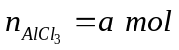; gọi số mol HCl là b mol.
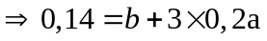 và 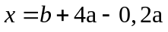
- Từ thí nghiệm 1: bảo toàn 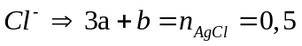. Do đó => 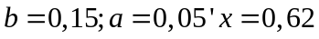
Câu 27: Đáp án C
Câu 28: Đáp án D
Câu 29: Đáp án B
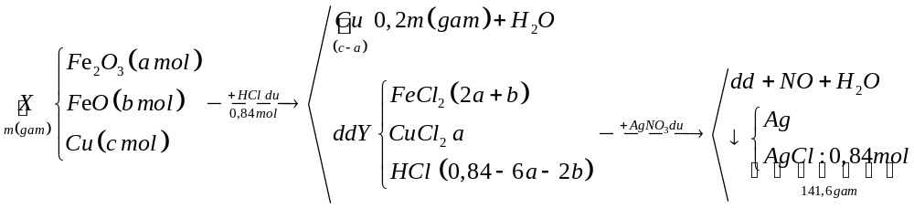
- Từ giả thiết ta có 2 phương trình sau: 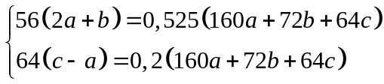
- Từ khối lượng hỗn hợp kết tủa => số mol Ag là 0,195 mol => mol Fe²⁺ tác dụng với Ag⁺ là 0,195 mol.
- Khi cho AgNO3 dư vào dung dịch Y, xảy ra phản ứng:
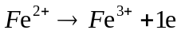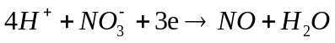
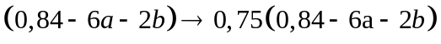
Sau đó: 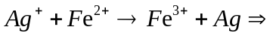 mol Fe²⁺ tác dụng với Ag là 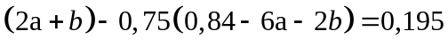
Do đó =>
Câu 30: Đáp án C
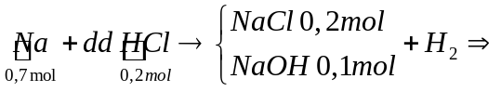m_{chất rắn} = 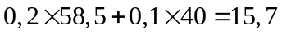 gam
Câu 31: Đáp án B
Câu 32: Đáp án B
Hai kim loại thu được sau phản ứng là Ag, Cu => Mg và Zn đều hết.
Áp dụng bảo toàn electron =>
Câu 33: Đáp án C
Quy đổi peptit về 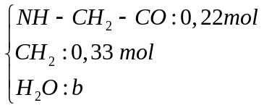+ 0,99 mol O₂ → CO₂ + H₂O + 0,11 mol N2
Có n_{O2} = 2,25n_{NH-CH2-CO} + 1,5n_{CH2} → n_{CH2} = ( 0,99 -2,25.0,22) :1,5 = 0,33 mol
Bảo toàn khối lượng → m_{E} = 46,48 + 0,11. 28 - 0,99. 32 = 17,88 gam
→ n_{E} = n_{H2O} = 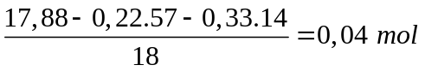
→ n_{X} = 0,01 mol và n_{Y} = 0,03 mol
Vì Val hơn Gly 3 nhóm CH₂ → số mol Val : 0,33 : 3 = 0,11 mol → số mol Gly : 0,22- 0,11 = 0,11 mol
Tổng số liên kết peptit bằng 8 → tổng số mắt xích trong X, Y là 10
X có công thức (Gly)_{a}(Val)_{b-a}: 0,01 mol và Y công thức (Gly)_{c}(Val)_{10-b-c}: 0,03 mol
Có 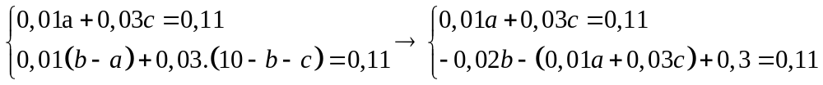
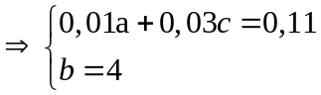
Có 0,01 a + 0,03c = 0,11 → a+ 3c = 11 mà a, c nguyên , a <4, c < 6 → a = 2 và c = 11
X có cấu tạo (Gly)₂(Val)₂: 0,01 mol và Y công thức (Gly)₃(Val)₃: 0,03 mol
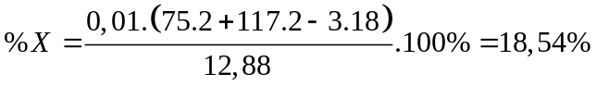
Câu 34: Đáp án C
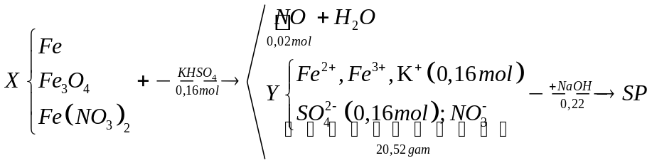
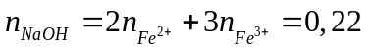. Bảo toàn điện tích 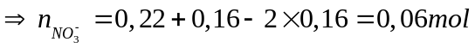
Do đó => 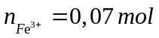
Khi cho Y tác dụng với Cu chỉ xảy ra phản ứng:
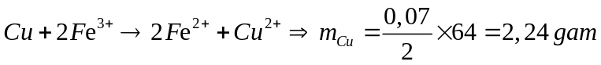
Câu 35: Đáp án D
Câu 36: Đáp án C
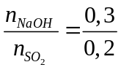=> Phản ứng tạo 2 muối
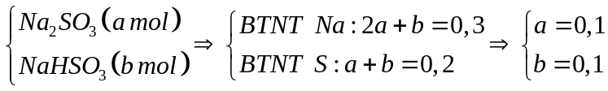
=> m_{muối} = 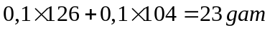
Câu 37: Đáp án B
- Bảo toàn nguyên tố O trong phản ứng cháy => Số mol este là 0,1 mol => CTPT của este là C₄H₆O₂.
- Vì thủy phân hỗn hợp X thu được hỗn hợp ancol => CTCT của 2 este trong X là HCOOCH₂CH=CH₂ (a mol) và CH₂=CHCOOCH₃ (b mol).
- Chất rắn gồm 0,1 mol hỗn hợp muối (HCOONa và CH₂=CHCOONa) và 0,1 mol NaOH dư.
Câu 38: Đáp án B
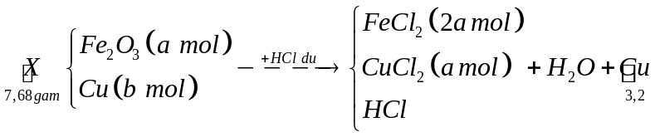 dư
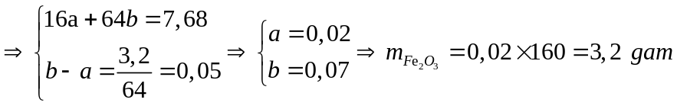
Câu 39: Đáp án B
Câu 40: Đáp án A

